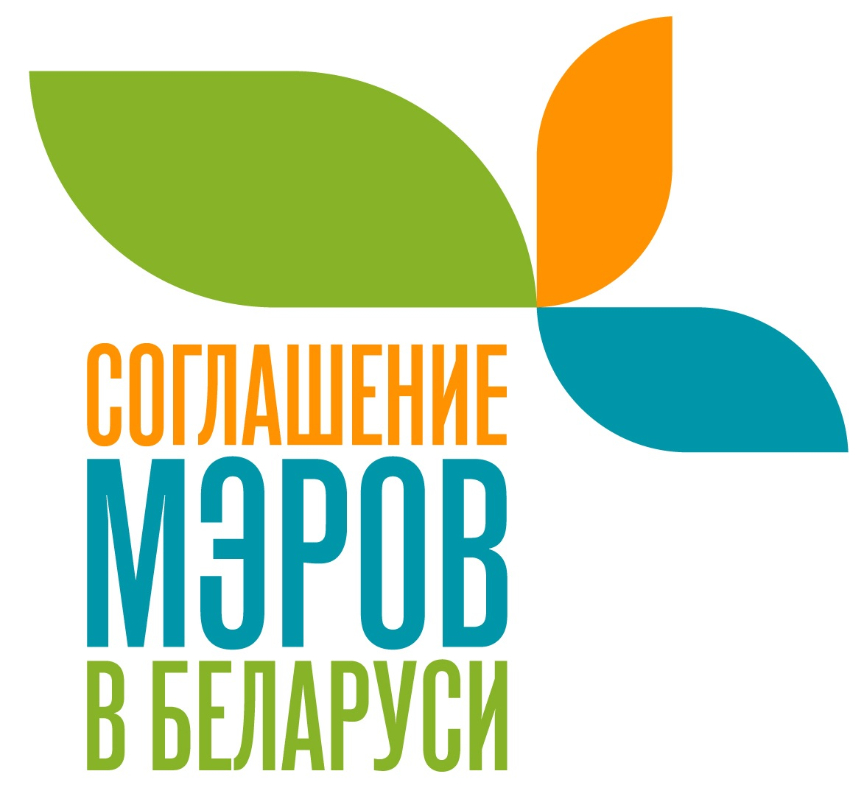 | ВТОРАЯ КОНФЕРЕНЦИЯ  СОГЛАШЕНИЯ МЭРОВ ПО КЛИМАТУ И ЭНЕРГИИ В БЕЛАРУСИ

Конференция по Соглашению мэров проводится ежегодно в Беларуси для того что бы оценить прогресс, достигнутый за предыдущий год и распространить информацию об инициативе Соглашение мэров в стране.
Даты: 28 июня 2018 г.
Цели конференции:
- Представить инновационные подходы, используемые городами CoM в Беларуси в сферах сокращения выбросов парниковых газов в разных секторах экономики и изменения климата.
- Способствовать установлению контактов, обмену опытом между городами, обсуждению проблем и решений.
- Продемонстрировать опыт городов-подписантов Соглашения мэров по климату и энергии.
- Установить контакты с потенциальными инвесторами и партнёрами.
Целевые группы:
- Председатели / заместители председателей городов и районов – подписантов Соглашения мэров (41 город и район);
- Члены Координационного совета по Соглашению мэров в Беларуси (представители семи министерств и Палаты представителей);
- банки, финансирующие организации и финансовые учреждения;
- общественные организации, СМИ и другие заинтересованные.
Вопросы, которые будут рассмотрены:
- Статус инициативы Соглашение мэров по климату и энергии в Беларуси;
- Повышение энергоэффективности в разных секторах;
- Преобразование амбициозных планов действий по устойчивому энергетическому развитию и климату в проекты: финансовые возможности;
- Очистные сооружения и управление отходами – большой потенциал для сокращения выбросов парниковых газов в рамках Соглашения мэров.
В ходе мероприятия предусмотрено посещение демонстрационных объектов по энергии и климату, а исторических объектов Ивьевского района.
Место проведения: г. Ивье, Гродненская область, Беларусь, Ивьевский районный исполнительный комитет, пл.Комсомольская 1.

Организаторы:
Международное общественное объединение “Экопартнёрство”;
Департамент по энергоэффективности Государственного комитета по стандартизации Республики Беларусь;
Министерство природных ресурсов и охраны окружающей среды Республики Беларусь;
Ивьевский районный исполнительный комитет

ПРЕДВАРИТЕЛЬНАЯ ПРОГРАММА КОНФЕРЕНЦИИ
28 июня 2018 г.

7.30 | Отъезд участников из Минска в Ивье организованным транспортом
10.00 | Регистрация участников конференции. Кофе-пауза
10.30 | Открытие. Приветственное слово:  - представитель Департамента по энергоэффективности Госстандарта РБ,  - представитель Министерства природных ресурсов и охраны окружающей среды РБ,  - представитель Палаты представителей Национального собрания,  - представитель Делегации ЕС в Беларуси,  - представитель Ивьевского райисполкома,  - представитель МОО «Экопартнерство»
10.50 | Обзорный доклад про Соглашение мэров по климату и энергии в Беларуси  МОО «Экопартнерство» и фонд «Интеракция» (Соглашение мэров Восток)
11.10 | Панельная дискуссия по теме «Повышение энергоэффективности и сокращение выбросов парниковых газов».  Вопросы для обсуждения:  - потенциал для сокращения выбросов парниковых газов в разных секторах,  - примеры успешных практик в ЕС и в РБ,  - сотрудничество муниципалитетов с НГО и другими партнерами для достижения целей Соглашения мэров,  - вовлечение населения в деятельность по сокращению энергопотребления.
13.00 | Обед
14.00 | Панельная дискуссия по теме «Преобразование амбициозных планов действий по устойчивому энергетическому развитию и климату в проекты: финансовые возможности».  Вопросы для обсуждения:  - возможные источники финансирования для реализации планов действий по устойчивому энергетическому развитию и климату, составленных в рамках Соглашения мэров,  - приоритеты программ поддержки международных доноров и финансовых организаций для Республики Беларусь,  - примеры проектов
15.00 | Панельная дискуссия по теме «Очистные сооружения – большой потенциал сокращения выбросов парниковых газов».  Вопросы для обсуждения:  - основные проблемы очистных сооружений в городе и в сельской местности,  - потенциал для сокращения выбросов парниковых газов,  - примеры успешных практик
15.50 | Панельная дискуссия по теме «Обращение с отходами – возможности для сокращения выбросов парниковых газов в рамках Соглашения мэров».  Вопросы для обсуждения:  - какие основные трудности обращения с отходами в городах - подписантах Соглашения мэров,  - как сократить выбросы парниковых газов при обращении с отходами,  - лучшие практики в условиях РБ.
16.30 | Подведение итогов и закрытие конференции. Заполнение оценочных анкет
17.00 | Кофе-пауза
17.30 | Отъезд в Минск организованным транспортом (для тех, кому нужно раньше вернуться)
17.30 | Посещение демонстрационных объектов и исторических мест Ивьевского района на организованном транспорте:  - Ивьевский ясли-сад - начальная школа, котельная районной больницы,  - костел и усыпальница Уместовских в д.Субботники, усадьба Уместовских в д.Жемыславль, церковь и мечеть в Ивье
19.30 | Ужин
20.30 | Отъезд в Минск организованным транспортом
20.30 | Заселение в гостиницу (для тех. кто остается на семинар-тренинг 29 июня 2018 г. «Технологии очистки сточных вод и водоснабжения в малых городах и сельской местности»)

Контактное лицо и регистрация:
Ольга Кузьмина, МОО “Экопартнёрство”
E-mail: ok@ecopartnerstvo.by
Тел. +375 17 336 01 90/91 Факс +375 17 336 01 89
www.ecopartnerstvo.by
climate.ecopartnerstvo.by

